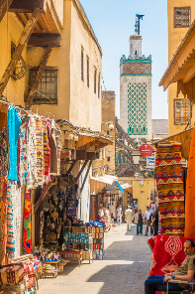
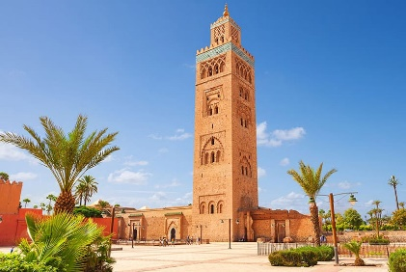
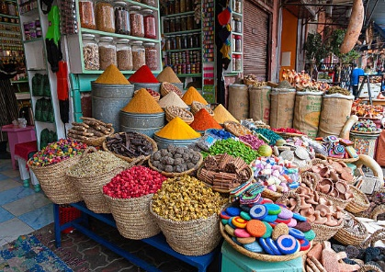
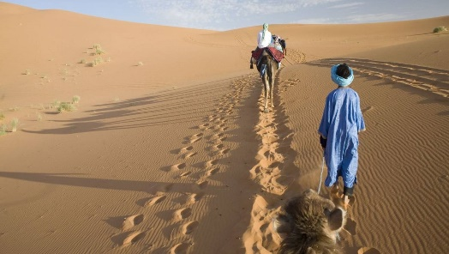

24.11. – 02.12.2024.
9 dana – 7 noćenja
Prevoz: Avion - Turkish airlines POLUPANSION + SVI IZLETI UKLJUČENI
KRALJEVSKI GRADOVI
MAROKA

MARAKEŠ - AIT BENHADDOU - OUARZAZATE - TANGER - ERFOUD - MIDELT - IFRANE - FES - MEKNES - RABAT - KAZABLANKA
Maroko – na marokanskom jeziku „mjesto gdje zalazi sunce“. Država u sjevernoj Africi, između Atlantskog okeana i Sahare. Najveće historijske znamenitosti Maroka su stara kraljevska mjesta Fes, Meknes, Maarakeš i Rabat. Kazablanka je živahni lučki grad, sa više od 2 miliona stanovnika. Kompletno područje Maroka je veoma slikovito; jako razvijeno od morske obale do visokih zasnježenih gora i zelenih oaza usred pustinje, a Marokanska kuhinja se raspoznaje po čitavom svijetu po svoj kvaliteti i raznolikosti. Ovim putovanjem nahranit ćete sva svoja čula...
Cijena po osobi | Cijena za prvih 10 uplata | Cijena za redovne rezervacije
HOTELI 4* | 2.499 KM | 2.699 KM
ARANŽMAN NE UKLJUČUJE:
- Putno zdravstveno osiguranje
- Viza s ishođenjem cca 150 KM
- Doplata za jednokrevetnu sobu 350 KM
- Ulaznice cca 50 EUR ( džamija Hassan II, vrtovi Majorelle u Marakešu, medresa Bounania u Fes-u)
- Napojnice

ARANŽMAN UKLJUČUJE:
- Avio prevoz na relaciji Sarajevo – Marrakesh via Istanbul
- AERODROMSKE TAKSE
- Svi transferi u programu
- Smještaj u hotelima u 1/2 sobi na bazi noćenja sa POLUPANSIONOM
- Organizacija putovanja
- Pratilac putovanja na bazi 30 prijava
- Izleti prema programu
- Vodič na engleskom jeziku

USLOVI OTKAZA I NAČIN PLAĆANJA: Prilikom prijave za putovanje potrebno je uplatiti 40% ukupnog iznosa, a ostatak 20 dana prije početka putovanja. U slučaju aranžmana koji se odnose na daleke destinacije kao i za uplate po cijeni ranih rezervacija (Iran, Maroko, Oman, Umra...) prilikom prijave za putovanje potrebno je uplatiti 40% ukupnog iznosa, a ostatak 30 dana prije početka putovanja. Prijava na fakultativne izlete mora se izvršiti prilikom uplate ostatka od ukupnog iznosa putovanja. Prijava za putovanje vrijedi isključivo uz uplatu navedenog depozita. Po uplati depozita primit ćete račun koji je ujedno i ugovor o putovanju sa kojom prihvatate opće uslove putovanja turistčke agencije Relax Tours.. Minimalan broj putnika za putovanje je 30. Ukoliko se na putovanje ne prijavi dovoljan broj putnika najkasnije 5 dana prije početka paket aranžmana putnička agencija je dužna obavijestiti putnika o doplati ili otkazu putovanja. Završne informacije telefonski dostavljamo 2 dana prije prije početka putovanja. Plaćanje može biti: 1) Avansno: a) gotovinom, b) uplatom na račun Relax Tours-a; 2) Putem administrativne zabrane sa firmama sa kojima Relax Tours ima potpisan ugovor. Cijene su validne za žiralno i gotovinsko plaćanje sa uračunatim popustom u iznosu od 5%. STORNIRANJE PUTOVANJA: Za otkaz 50 - 40 dana prije polaska: 30% storno troškova; 40-30 dana: 40% storno troškova; za 30-20 dana prije polaska: 50%; storno troškova: 20 - 0 dana prije polaska ili ne pojavljivanje zadržava se puni iznos – osim ako u programu drugacije nije navedeno. Ukoliko putnik prilikom prijave za putovanje predviđa da bi zbog nepredviđenih okolnosti morao otkazati putovanje, a u cilju izbjegavanja troškova odustajanja, tada može uplatiti osiguranje od otkaza. Osiguranje od otkaza naplaćuje se prilikom sklapanja Ugovora te ga nije moguće uplatiti naknadno. OPŠTE NAPOMENE ZA PUTOVANJA: Agencija zadržava pravo da, u slučaju izmjene cijene prijevoza, izmjene deviznog kursa, nedovoljnog broja prijavljenih putnika i slično, izmjeni cijenu putovanja za odgovarajući iznos. U okviru razgledanja gradova navedenih u programima putovanja, nisu predviđene posjete ni obilasci enterijera javnih građevina, institucija i spomenika kulture, osim kada je to posebno naznačeno. Usluge turističkog vodiča, turističkog pratioca, lokalnog turističkog vodiča ili lokalnog predstavnika organizatora, predviđene programom putovanja, ne podrazumjeva njihovo cjelodnevno i kontinuirano prisustvo, već samo kontakt i neophodnu-nužnu pomoć putniku, po unaprijed utvrđenim terminima periodičnog dežurstva, objavljenih na oglasnoj tabli ili na drugi prikladan način. Usmene i bilo koje druge vrste informacija, koje se razlikuju od onih koje su sadržane u pisanom programu putovanja ili posebnom pisanom ugovoru, ne obavezuju organizatora i ne mogu biti osnov za isticanje prigovora ili reklamacije. Minimum za realizaciju fakultativnog programa je 30 osoba. Organizator zadržava pravo promjene redoslijeda pojedinih sadržaja u programu. Kod autobuskih aranžmana predviđene su pauze radi usputnog odmora na oko 3-4 sata vožnje. Zaustavljanja su na usputnim stajalištima ili benzinskim pumpama, a u zavisnosti od uslova na putu i raspoloživosti kapaciteta stajališta. KOD AVIO TURA MINIMALNA VALIDNOST PASOŠA MORA BITI 180 DANA OD DANA ULASKA U ZEMLJU. Agencija nije odgovorna u slučaju pomjeranja predviđenog vremena polijetanja od strane avio-kompanije kao i kašnjenja aviona na jednom ili više redovnih ili čarter letova u toku realizacije putovanja, organizator putovanja nema uticaja na eventualne posljedice izazvane kašnjenjem ili otkazom leta, izazvanim bilo kojim uzrokom, koji je van sfere uticaja organizatora, kao što su bezbjednosni razlozi, dozvole kontrole leta, vremenski uslovi, tehnički kvarovi i sl. već se primjenju važeći propisi i uzanse u avio prometu. Svaki putnik mora imati uplaćeno putničko zdravstveno osiguranje (vlastito ili uplaćeno putem agencije) bez obzira da li podliježe procesu viziranja BH pasoša ili ne. Organizator putovanja ne garantuje dobijanje vize.

KRATAK PREGLED PUTOVANJA:

1. DAN / SARAJEVO – ISTANBUL – MARAKEŠ / 24.11.2024.
Sastanak na Međunarodnom aerodromu u Sarajevu cca 2 sata prije leta. Chekiranje i pasoška kontrola, te polijetanje za Istanbul u 08:20 sati na letu TK1024. Slijetanje u Istanbul u 12:15 sati (sva vremena su lokalna). Let za Marakeš na letu TK 621 u 19:25 sati. Slijetanje u Marakeš u 22:35 sati. Transfer do hotela. Smještaj u hotel. Večera. Noćenje.

2. DAN / MARAKEŠ / 25.11.2024.
Doručak u hotelu. Slijedi fakultativni obilazak grada, Marakeš je drugi najveći grad u Maroku, također poznat kao Crveni grad. Marakeš - Biser juga i nekadašnji glavni grad, je najposjećeniji marokanski grad. Marakeš je podijeljen je dva dijela: novi grad i stari grad poznat kao Medina (ime za utvrđene stare gradove otkud je dalje rastao grad). U Marakešu ćete definitivno doživjeti užurbanost medine i moći kupovati u souku, arapskom bazaru. Posjetit ćemo Palaču i vrtove Bahia, Dar Si Said muzej i Stari grad. Povratak u hotel. Slobodno vrijeme za ručak, nakon toga nastavljamo obilazak Marakeša. Posjetit ćemo vrtove Majorelle (ulaznica nije uključeno u cijenu), džamiju Koutoubia, Stari grad i čaršiju, kao i poznati trg Jamaa El Fena. Povratak u hotel. Slobodno vrijeme za individualne aktivnosti, šetnju i razgled ili odlazak u shopping. Večera. Noćenje.

3. DAN / MARAKEŠ – AIT BENHADDOU – OUARZAZATE / 26.11.2024.
Doručak u hotelu, transfer do Ait Benhaddou kroz planine visokog Atlasa i prevoja Tizi Tichka, 2260 metara visine. Pauze u putu radi slikanja i osvježenja putnika. Zatim slijedi izlet i posjeta do poznate kasabe Ait Benhaddou, koji je proglašen UNESCO-vom svjetskom baštinom od 1987. godine. Slobodno vrijeme i nastavak putovanja prema Ouarzazate. Ourzazate još se zove i Vrata pustinje, iz razloga što se južno od grada nalaze nepregledna prostranstva Sahare. Posjeta i zaustavljanje u kinematografskom centru i kasabi u Taourirt. Nakon posjete, prijava u hotel i smještaj. Slobodno vrijeme. Večera. Noćenje.

4. DAN / OUARZAZATE – TANGER – ERFOUD / 27.11.2024.
Doručak u hotelu. Polazak prema Tangeru kroz doline i oaze južnog Maroka, preko Boumalne du Dades. Dolazak u Tanger, nakon čega slijedi izlet u kanjone Todre. Slobodno vrijeme za individualne aktivnosti. Poslijepodnevni polazak prema Erfoudu preko Tinejdada sa zaustavljanjima prema potrebi grupe radi osvježenja i slikanja. Dolazak u Erfoud, veliko stanište palmi na jugu Maroka. Prijava u hotel. Slobodno vrijeme za opuštanje i individualno istraživanje. Večera. Noćenje.

5. DAN / ERFOUD – MIDELT – IFRANE – FES / 28.11.2024.
U ranim jutarnjim satima prije doručka, predlažemo fakultativni izlet vožnja džipom u pustinji za vrijeme izlaska sunca koje sija u Merzouga dinama. Povratak u hotel oko 08:30 sati. Doručak. Slobodno vrijeme za inidividualne aktivnosti. Odlazak u Midelt kroz dolinu Ziz i grad Errachidia (prijašnji naziv Ksar Es Souk) i tunel legionara. Imat ćete priliku da vidite predivnu dolinu Tafilalet. Nastavak putovanja za Ifrane, Berbersko selo, a zatim za Fes. Po dolasku u Fes, transfer do hotela. Slobodno vrijeme. Večera. Noćenje.

6. DAN / FES / 29.11.2024.
Nakon doručka, odlazak na dnevnu turu u posjet Fesu, intelektualnoj i vjerskoj prijestolnici Maroka, i carskom gradu koji je 808. godine osnovao Moulay Idriss II. U jutarnjim satima ćete imati priliku posjetiti kraljevsku palaču Esplanade, ulicu keramike, južni Borj, medresu Bou Anania, univerzitet Karaouine, mauzolej Idrissa II. Slobodno vrijeme za individualno istraživanje grada, nakon čega slijedi obilazak Starog grada, Plavih vrata i sjevernog Borja, sa predivnim pogledom na stari dio grada Fesa. Smještaj u hotel. Večera. Noćenje.

7. DAN / FES – MEKNES – RABAT – KAZABLANKA / 30.11.2024.
Nakon doručka u hotelu, polazak u Meknes – carski grad koji je osnovao Moulay Ismail. Slijedi posjeta gradu, Bab El Khemisu, kraljevskoj tržnici. Obilazak bedema koji okružuju carski grad, Bab El Mansour i trg El Hdim. Slobodno vrijeme i polazak prema Volubilis i posjeta rimskim zidinama i nekropoli. Nakon Toga, polazak prema Rabatu. Po dolasku u Rabat, administrativnoj prijestolnici Maroka i „Bijelom gradu“ posjetit ćemo Mechouar kraljevsku palaču, nekropolu Chellah, mauzolej Mohameda V, toranj Hassana, te Oudayas vrtove u kojima možete uživati dok pijete čaj od mente i jedete marokanska peciva. Nakon posjete Rabatu, slijedi odlazak prema Kazablanci – ekonomskoj prijestolnici Maroka. Po dolasku, transfer do hotela. Slobodno vrijeme. Večera. Noćenje.

8. DAN / KAZABLANKA – MARAKEŠ – ISTANBUL / 01.12.2024.
Nakon doručka, slijedi obilazak grada, posjetit ćemo trg Mohameda V, naselje Habous, džamiju Hassan II, šetalište Ain Diab. Zaustavit ćemo se i u shopping centru Morocco Mall, najvećem trgovačkom centru u sjevernoj Africi. Slobodno vrijeme za kupovinu i individualne aktivnost. Nakon toga, nastavljamo ka Marakešu. Po dolasku, posjetit ćemo Jamaa El Fena četvrt. Slobodno vrijeme za individualno istraživanje grada. U večernjim satima transfer do aerodroma. Let na relaciji Marakeš – Istanbul na letu TK 622 u 23:25 sati.

9. DAN / ISTANBUL – SARAJEVO / 02.12.2024.
Slijetanje u Istanbul u 06:30 sati, nastavak leta za Sarajevo na letu TK 1021 u 14:45 sati. Dolazak u Sarajevo je predviđen u 14:40 sati. Sva vremena su lokalna.

